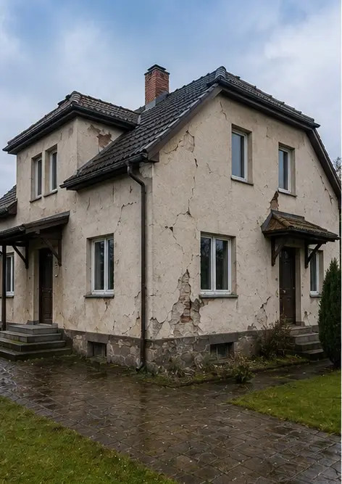 | 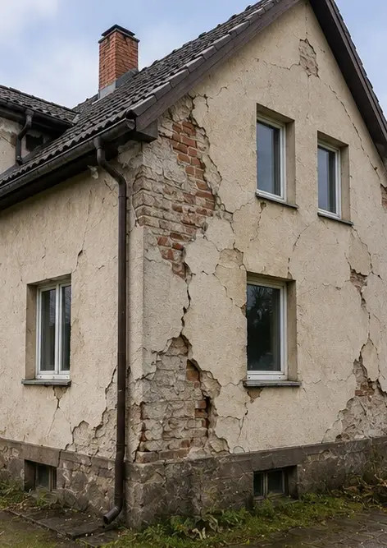
Photo #1. معائنہ شدہ پراپرٹی کا عمومی منظر | Photo #2. معائنے کے دوران دستاویزی بیرونی نقصانات کا جائزہ
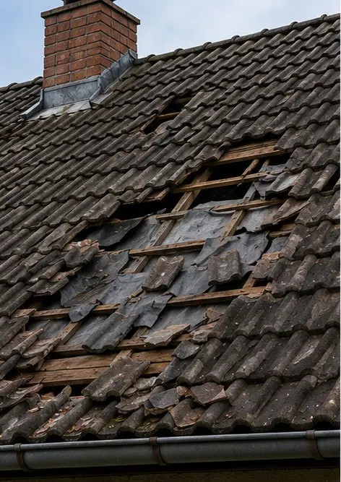 | 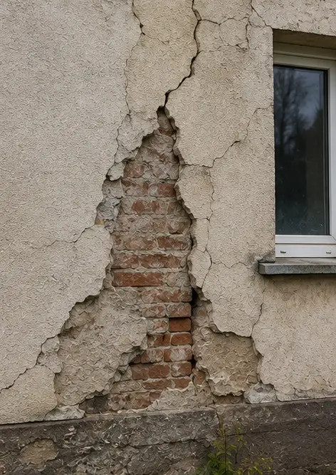
Photo #3. چھت کا خراب حصہ شناخت اور ریکارڈ کر لیا گیا | Photo #4. تشخیص کے لیے دستاویزی بیرونی دیوار کا نقصان
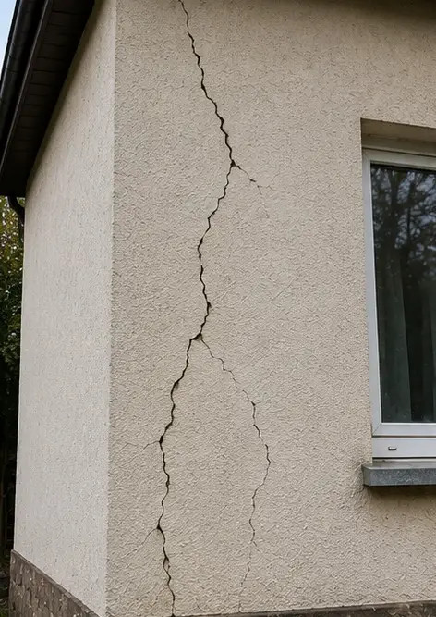 | 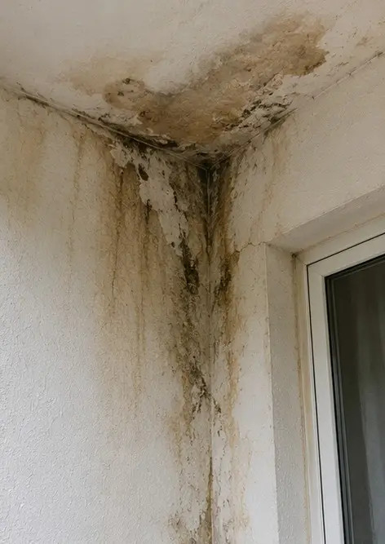
Photo #5. معائنے کے دوران دستاویزی ساختی دیوار کی دراڑ | Photo #6. پانی کے نقصان کا علاقہ شناخت اور ریکارڈ کر لیا گیا
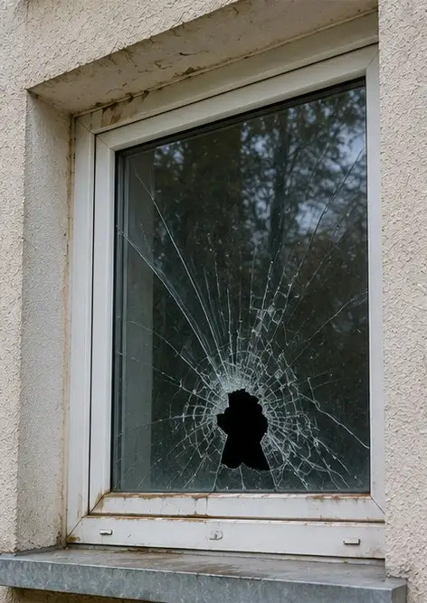 | 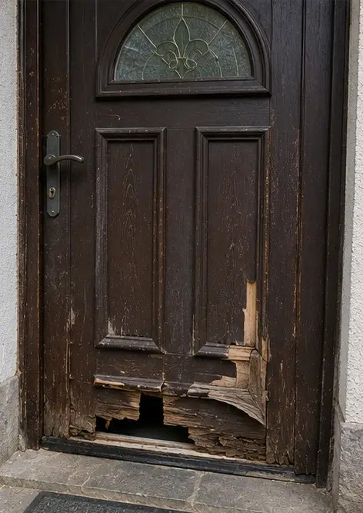
Photo #7. تشخیص کے لیے دستاویزی خراب کھڑکی | Photo #8. معائنے کے دوران ریکارڈ کردہ خراب داخلی دروازہ
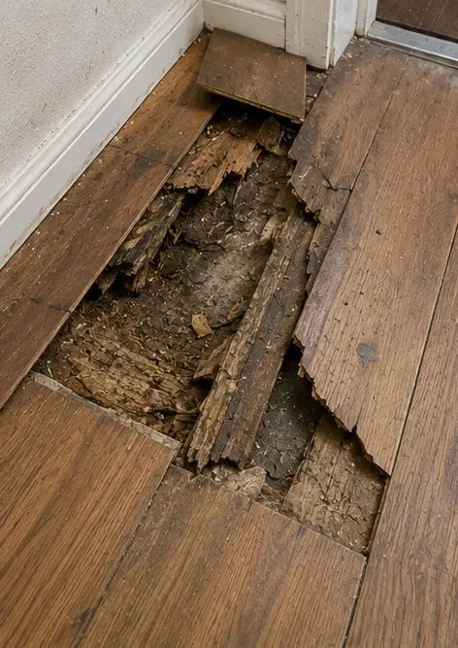 | 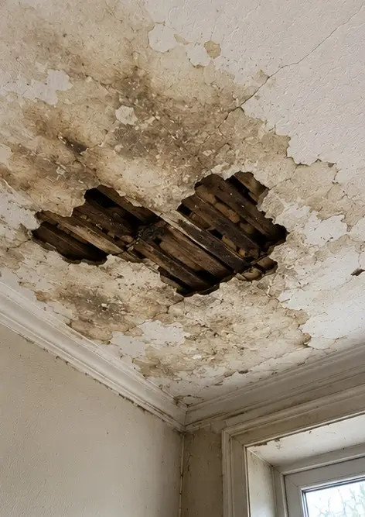
Photo #9. معائنے کے دوران دستاویزی خراب فرش | Photo #10. چھت کا نقصان شناخت اور ریکارڈ کر لیا گیا
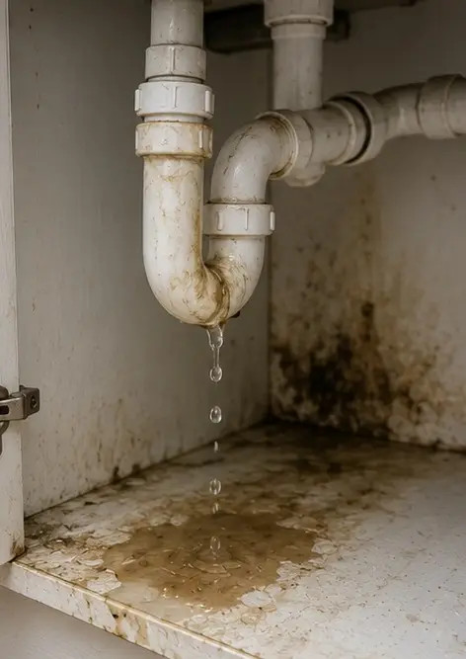 | 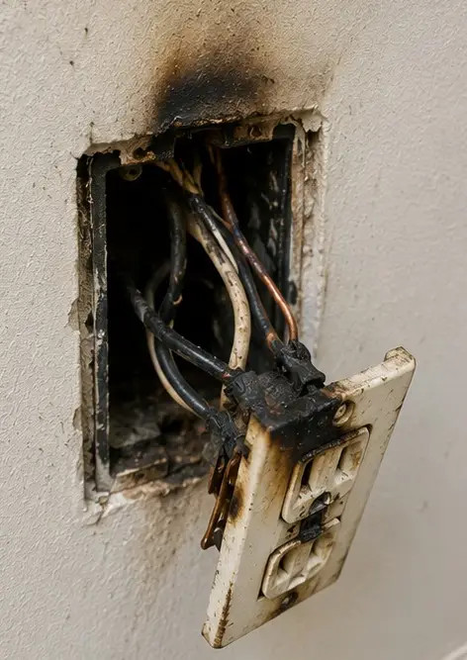
Photo #11. پلمبنگ لیکیج کا نقصان دستاویز کیا گیا | Photo #12. معائنے کے دوران ریکارڈ کردہ بجلی کے نظام کا نقصان
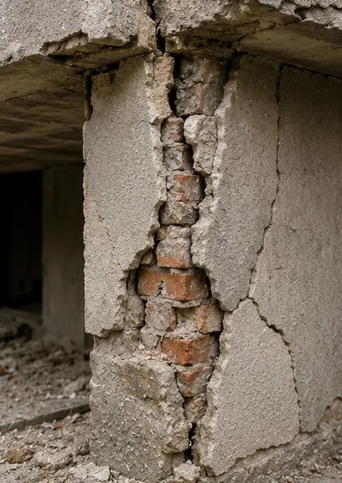 | 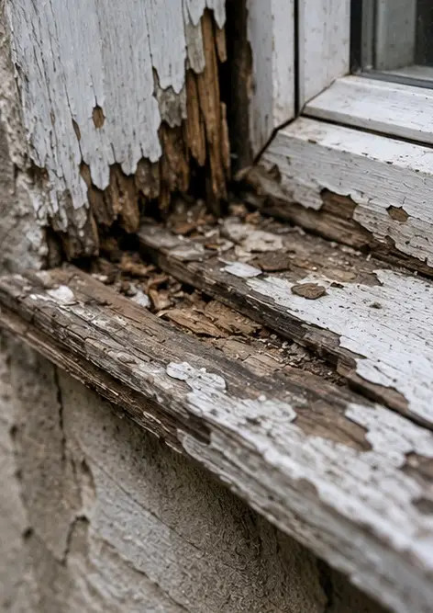
Photo #13. تشخیص کے لیے دستاویزی ساختی نقصان کی تفصیل | Photo #14. شناخت شدہ نقصان کی قریبی ثبوت کی تصویر
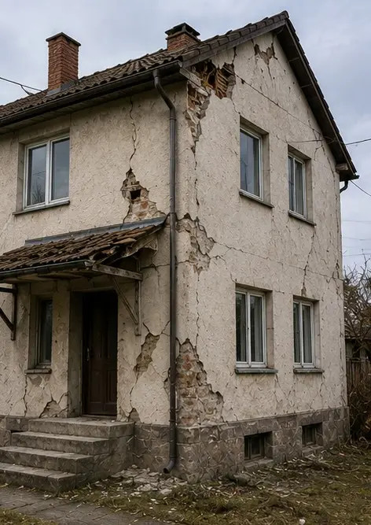 | 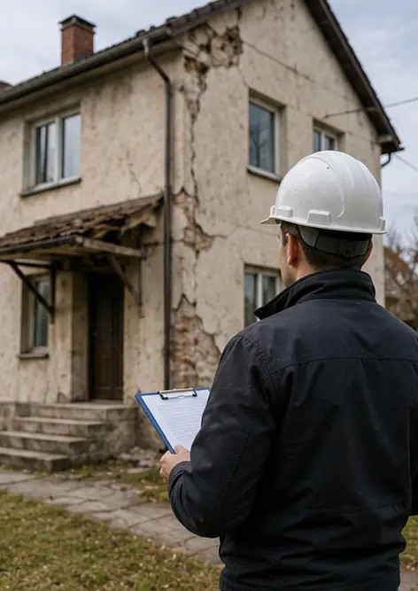
Photo #15. متعدد نقصان کے مقامات کا جائزہ | Photo #16. حتمی نقصان کے معائنے کی خلاصہ تصویر

اپنی فوٹو رپورٹ خود آن لائن بنائیں

Photo Reports کو لے آؤٹ، کیپشنز اور ایکسپورٹ ٹولز کے ساتھ منظم PDF اور Word فوٹو رپورٹس بنانے کے لیے استعمال کریں۔

• خودکار صفحہ لے آؤٹ
• PDF اور DOCX ایکسپورٹ
• فوٹو کیپشنز اور تبصرے
• پہلے اور بعد کی رپورٹس
• معائنہ اور دیکھ بھال کی رپورٹس
https://photo-reports.online

